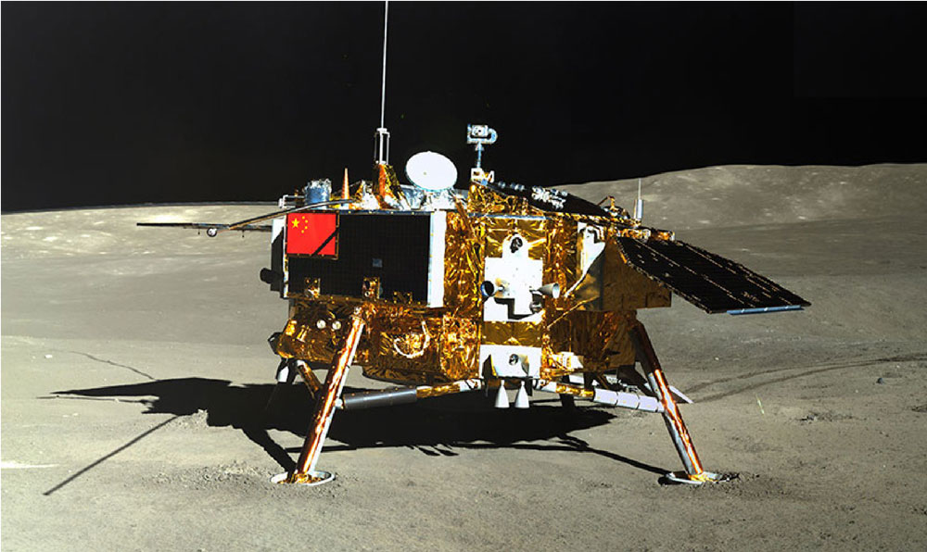

第六章 万有引力定律

44

图 6–14 “嫦娥四号”着陆器

第三节

万有引力定律的应用

自古以来，人类除了感叹宇宙的深奥莫测，也期盼能离开地球飞向宇宙。万有引力定律揭示了天体运动的规律，是研究天体运动的重要理论依据。20 世纪 50 年代兴起的航天技术，也是以万有引力定律作为重要的理论基础。万有引力定律的建立对天文学和航天技术的发展起了很大的推动作用。

## 如何“称量”地球和太阳的质量？

地面上质量为 *m* 的物体受到的重力近似等于地球对该物体的万有引力

*mg* = *G*

式中 *m*地 是地球的质量，*r*地 是地球半径。由此可得

*m*地 =

在卡文迪什测出引力常量之前，人们已经测得 *g* 和 *r*地，所以一旦测得引力常量 *G*，就可以通过上式算出地球质量 *m*地。因此，卡文迪什把自己的实验说成是“称量地球质量的实验”。

第三节 万有引力定律的应用

45

大家谈

月球绕地球公转的周期为 27.3 天，若要计算地球的质量和平均密度，还需要知道哪些条件？

运用万有引力定律不仅可以“称量”地球的质量，还可以“称量”太阳的质量。

假设太阳的质量为 *m*日，某个行星的质量为 *m*，两者间的距离为 *r*，行星绕太阳公转的角速度为 *ω*，周期为 *T*，行星与太阳之间的万有引力为 *F*，则有

*F* =*G*

由于行星做匀速圆周运动的向心力 *F* 由太阳对行星的万有引力提供，根据向心力表达式，则有

*F* = *mω*2*r* = *mr*

将两式联立可得 *m*日 =

天文观测表明，地球绕太阳公转的轨道半径为 1.49×1011 m，周期为 3.16×107 s，代入上式得

*m*日 = kg ≈ 1.96×1030 kg

如果已知卫星绕行星公转的周期以及卫星和行星之间的距离，利用同样的方法，我们也可以“称量”行星的质量。

## 万有引力定律对天文学还有什么突出贡献？

1705 年，英国天文学家哈雷（E．Halley，1656—1742）在整理彗星观测记录时发现，1682 年、1607 年和 1531 年出现的 3 颗彗星轨迹看起来如出一辙。他猜测这三次出现的彗星可能是同一颗彗星，他继续查询更早的记录，发现每隔 76 年左右都会有相同的观测记录。在此基础上，哈雷运用万有引力定律反复推算，验证自己的猜测，最后预言这颗彗星将于 1759 年再次出现。

虽然哈雷于 1742 年去世了，但全世界的天文学家都在 1759 年等待哈雷预言的这颗彗星。3 月 13 日，这颗明亮的彗星果然拖着长长的尾巴出现在夜晚的星空中。为了纪念哈雷，人们用他的名字来命名这颗彗星。早在公元前 613 年（春秋时期），我国就发现了哈

雷彗星并载入《春秋·文公十四年》：“秋七月，有星孛入于北斗。”到 1910 年，哈雷彗星共计 34 次回归，我国史籍中的记录就多达 31 次，从公元前 240 年至公元1910 年有连续 29 次的观察记录。哈雷彗星最近一次回归的时间是 1986 年（图 6–15）。

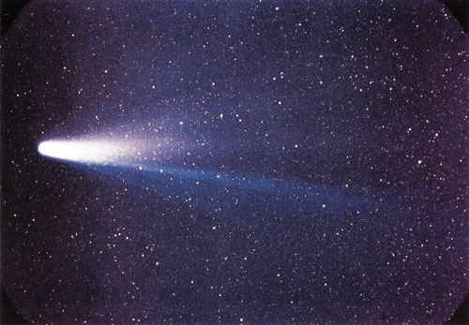

图 6–15 哈雷彗星

第六章 万有引力定律

46

海王星的发现是应用万有引力定律的另一个重大成就。

到 18 世纪，人们已经知道太阳系有7颗行星，而且发现天王星的运动轨道总是与万有引力定律的计算结果有比较大的偏离。当时有人推测，在天王星的轨道外侧可能还有一颗未被发现的行星，正是这颗行星对天王星的引力作用导致了上述偏离。

英国剑桥大学的学生亚当斯和法国的天文爱好者勒维烈根据天王星的观测资料，各自独立地运用万有引力定律计算出这颗“新”行星的轨道。

1846 年 9 月 23 日晚，德国天文台的加勒在勒维烈预言的位置附近观察到了这颗行星。这就是太阳系的第八颗行星——海王星。人们称其为“笔尖下发现的行星”。

## 什么是“第一宇宙速度”？

按照牛顿设想，以足够大的速度水平抛出的苹果可以绕地球做圆周运动。那么，究竟要多大的速度才能使苹果成为地球的“人造卫星”？

假设地球的质量为 *m*地，人造卫星的质量为 *m*，其绕地球做匀速圆周运动的线速度大小为 *v*，人造卫星到地心的距离为 *r*。若要使人造卫星不“落回地面”，则

*G* = *m*

由此可得

*v* =

近地卫星一般在离地面 100 ~ 200 km 的高度飞行，与地球半径相比这个高度可以忽略不计，因此可以用地球半径 *r*地 近似代替近地卫星到地心的距离 *r*。代入数据可得

*v* = m/s ≈ 7.9 × 103 m/s = 7.9 km/s

这就是物体在地面附近绕地球做匀速圆周运动的速度，叫做**第一宇宙速度**（**first cosmic velocity**）。若以第一宇宙速度水平抛出苹果，苹果将不再落回地面，而成为地球的“人造卫星”。

示例 我国于 1970 年 4 月发射的第一颗人造地球卫星“东方红一号”（图 6–16）可近似看成沿圆轨道做匀速圆周运动，这颗卫星离地球表面的平均高度 *h* = 1.41 × 106 m。已知地球半径 *r*地 = 6.37 × 106 m，地球质量 *m*地= 5.97 × 1024 kg，求该卫星绕地球运行的速度和周期。

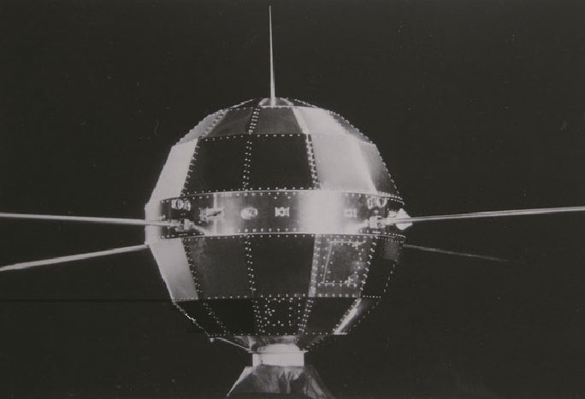

图 6–16 人造卫星“东方红一号”

第三节 万有引力定律的应用

47

**分析：**卫星受到地球的万有引力提供其绕地球运行的向心力。根据万有引力定律和向心力表达式，可以计算卫星的速度和周期。

**解**：卫星绕地球做匀速圆周运动轨道的平均半径

*r* = *r*地 + *h* = (6.37×106 + 1.41×106) m = 7.78×106 m

设卫星质量为 *m*，卫星绕地球运行速度为 *v*，由于卫星受到地球的万有引力即为其绕地球运行的向心力，有

*G* = *m*

则

*v* = = m/s ≈ 7.15×103 m/s

由匀速圆周运动的周期公式，得卫星绕地球运行的周期

*T* = = s ≈ 6.83×103 s ≈ 114 min

大家谈

上例中计算出的卫星运行速度为什么小于第一宇宙速度？

由万有引力定律可知，卫星的线速度增大，地球对卫星的引力并不会增大。若引力不足以提供向心力使卫星做匀速圆周运动，卫星就会产生离心现象远离地球。进一步的理论计算表明，如果发射卫星的初速度大于 7.9 km/s 而小于 11.2 km/s，卫星绕地球运行的轨道将是椭圆轨道，如图 6–17 所示。

图 6–17 卫星的轨道与发射速度的关系

椭圆

圆

抛物线

双曲线

*v* = 11.2km/s

*v* > 11.2km/s

*v* = 7.9km/s

11.2km/s > *v* > 7.9km/s

如果初速度超过 11.2 km/s，卫星就能完全摆脱地球引力的束缚，成为围绕太阳运行的“人造行

第六章 万有引力定律

48

星”。通常将 11.2 km/s 这一速度叫做**第二宇宙速度（second cosmic velocity）**。

若要摆脱太阳引力的束缚，飞到太阳系以外的宇宙空间去，发射卫星的初速度必须达到 16.7 km/s，这个速度叫做**第三宇宙速度**（**third cosmic velocity**）。

## 我国的航天事业取得了哪些成就？

经过 60 多年的奋斗，我国航天事业取得了以人造卫星、载人航天、深空探测等为标志的辉煌成就。

* 航天运载系统

长征系列运载火箭是我国自行研制的航天运载工具，为我国航天事业提供了强有力的支撑。长征系列运载火箭起步于 20 世纪 60 年代。1970年4月24日，“长征一号”运载火箭首次将“东方红一号”卫星送人预定轨道。2016 年，新一代运载火箭“长征五号”的成功首飞标志着运载火箭完成升级换代。应用该型火箭发动机的“长征六号”“长征七号”新型运载火箭实现首飞，以及“长征十一号”固体运载火箭成功发射使我国航天运载系统进一步完善。

* 人造地球卫星

自 1970 年 4 月发射第一颗人造地球卫星“东方红一号”以来，我国已经发射了数百颗人造卫星，如“风云”“海洋”等系列对地观测卫星，“亚太”“中星”等系列通信卫星，“天通一号”移动通信卫星，以及由三颗“天链一号”卫星组成的第一代数据中继卫星系统。由我国自主建设、独立运行的北斗卫星导航系统已初步建成。

* 载人航天

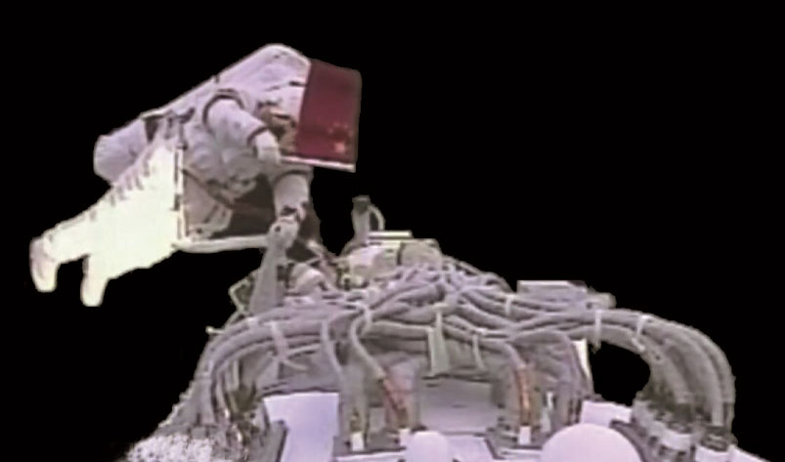

图 6–18 航天员翟志刚首次空间出舱

2003 年 10 月，“神舟五号”载人飞船首次把我国航天员杨利伟送上太空，绕地球运行 14 圈后安全返回地球。2012 年 6 月和 2013 年 6 月，“神舟九号”和“神舟十号”载人飞船先后成功发射，与“天宫一号”目标飞行器实施对接。2022 年 10 月 31 日，梦天实验舱发射成功，与天和核心舱、问天实验舱组成空间站“T”字基本构型，标志着我国空间站的建设又迈出了关键一步。我国已掌握了载人天地往返、空间出舱（图 6–18）、空间交会对接、组合体运行、航天员中期驻留等载人航天领域的重大技术。

* 月球探测

2007 年 10 月，我国第一个月球探测器“嫦娥一号”成功发射；2012 年 12 月，“嫦娥

第三节 万有引力定律的应用

49

二号”成功实施小行星“飞越探测”；2013 年 12 月，“嫦娥三号”完成月球表面巡视探测。2014 年 11 月，月球探测工程三期飞行试验的圆满成功，标志着我国完全掌握航天器以接近第二宇宙速度“再入返回”的关键技术。

2019 年 1 月 3 日 10 时 26 分，“嫦娥四号”探测器自主着陆在月球背面，实现了人类探测器首次在月球背面软着陆（图 6–14），这也意味着中国成为世界上首个在月背实施软着陆的国家。其携带的“玉兔二号”月球车已开始对月球背面进行科学探测（图 6–19）。这是每位中国人深受鼓舞并为之骄傲的。

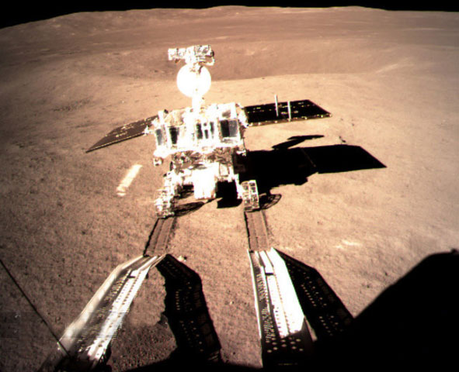

图 6–19 “玉兔二号”月球车

我国航天事业从无到有、从弱到强、飞速跨越发展，离不开以钱学森（图 6–20）为代表的一大批热爱祖国、艰苦奋斗、无私奉献、勇于登攀的科学家。1934 年，钱学森从上海交通大学毕业后，先后在美国麻省理工学院和加州理工学院深造，1938 年获博士学位。为报效祖国，钱学森克服了当时美国政府的重重阻挠，于1955 年辗转回到祖国。在钱学森的带领下，我国于 1960 年成功发射了第一枚近程导弹，1970 年成功把中国第一颗人造卫星“东方红一号”送入预定轨道……2003 年，“长征二号”运载火箭将“神舟五号”载人飞船送入太空……钱学森为组织领导我国火箭、导弹和航天器的研究发展工作发挥了巨大作用，对我国航天事业和国防事业的迅速发展作出了卓越的贡献，被誉为“中国航天之父”。



图 6–20 钱学森（1911– 2009）

为传承航天精神、激发创新热情，自 2016 年起，我国将每年 4 月 24 日设立为“中国航天日”。未来，我国的航天事业将继续蓬勃发展，并不断加强与世界各国的联系与合作，为人类的和平与安全、生存与发展贡献力量。

**问题 思考**

**与**

1. 已知月球半径为 1.7×106 m，质量为 7.3×1022 kg，则月球表面的重力加速度为多大？猜想并描述登月航天员在月球表面的行动会是怎样的情形。
2. 已知海王星以近似圆轨道绕太阳运行，半径为 4.50×1012 m。已知太阳的质量为 1.99×1030 kg，试计算海王星绕太阳运行的周期。
3. 若某人造地球卫星因某种原因绕地球运行的圆形轨道半径逐渐减小，分析说明该卫星运行速率和周期的变化情况。
4. 根据章首图的说明和地球质量与半径的数据，估算“神舟十一号”飞船与“天宫二号”空间站对接处距地面的高度。
5. 在北斗卫星导航系统中，北斗–G6 卫星在赤道上方约 3.59×104 km 处的圆形轨道上运行，恰好相对于地球表面静止不动，是一颗“地球同步卫星”？分析说明该卫星为什么是“静止不动”的。
6. 在牛顿“抛苹果”的理想实验中，用于抛苹果的装置必须安置在距地面高 150 km的“高山之巅”（地球半径为 6.37×103 km），才能忽略空气阻力。抛出苹果的初始速率达到多大时，苹果才能回到原处？苹果再次回到装置处需要多少时间？

第六章 万有引力定律

50

### 本节编写思路

本节通过几个问题的提出，引导学生了解万有引力定律在天文学上的重要贡献，及其在人类探索宇宙过程中的重要作用，同时了解我国航天事业的成就和发展。

通过“称量”地球和太阳的质量、预测哈雷彗星的回归、海王星的发现等一系列问题，让学生认识到万有引力定律经受了实践的检验，取得了巨大的成就。启发学生体会万有引力定律建立的伟大科学成就，感悟科学的力量，进一步建立运动与相互作用的观念。

本节主要是应用性的内容，应着重引导学生建构物理模型，并明确求解思路。通过学习，使学生深刻体会科学定律对人类探索未知世界的作用，从而激起学生对科学探究的兴趣。

### 正文解读

我国“嫦娥四号”月球探测器于 2018 年 12 月 8 日凌晨发射，是世界上第一个成功实现在月球背面软着陆的航天器。利用“嫦娥四号”在月球表面的照片引出本节的主题，激发学生的学习兴趣，使学生体会万有引力定律的建立对人类探索未知世界的作用，同时感受我国在航天领域的突出成就。

“称量”地球质量对学生来说是一个挑战性的话题，又是一个运用所学知识和方法可以解决的实际问题。为此需要建构一个忽略地球自转这一次要因素，且把物体的重力大小看作等于万有引力大小的物理模型。

此处设置“大家谈”是为了在计算地球质量以后，让学生自主探究相关延展性问题。可提示学生将万有引力定律与牛顿第二定律结合起来进行研究。

参考答案：根据月球公转所需向心力由万有引力提供，即 = *m*月*r*，得 *m*地 = ，其中 *r* 为月球公转半径；又因为 *ρ*地 = = ，得 *ρ*地 = ，其中 *R* 为地球的半径。所以，还需要知道月球公转半径 *r* 和地球的半径 *R*。

称量”太阳质量的思路与“称量”地球质量的思路不同，但与“大家谈”中讨论的思路相似，由于学生已有一定的知识储备，可以通过问题引导的方法，让学生自主探究。

哈雷利用彗星的观测记录推算出，人们记录的三次彗星的出现都是同一颗彗星的回归，该结论是利用万有引力定律运算做出解释的。同时，哈雷得出了该彗星出现的周期，预言了它以后出现的时间。他的预言被后来的观测一一验证，这充分证明万有引力定律的发现之伟大。这里可使学生深深感受到，很多科学理论之所以被称为真理，不仅在于其创立的时候，而且在于以后被科学观测或实验所证实的时候。

预言并发现未知天体——海王星是万有引力定律理论价值的又一生动例证。在海王星被发现并观测证实以后，1930 年，天文学家根据海王星运动不规则的记载，又发现了冥王星（现行天文学认为，冥王星不属于太阳系中的大行星）。

以牛顿当初“从苹果到月亮”的设想为情境，引导学生建立模型，进而推理得出第一宇宙速度的结论。前后呼应，引起学生的兴趣。

通过对第一宇宙速度的推演，让学生体会万有引力定律的理论可以指引人类实现“飞天”的梦想。

随着人造卫星技术的不断发展，人造卫星与人们生活的联系也越来越紧密。了解人造卫星的发射与运行，是学习万有引力定律后必不可少的教学内容。

以我国 1970 年发射的第一颗人造卫星作为示例背景进行分析计算，主要是让学生了解新中国航天事业的起步、发展与成就，着重体现科学态度、社会责任等核心素养的培养。

此处设置“大家谈”是为了让学生在上述示例所得卫星运行速度大小的结果后，进一步引导学生讨论并理解人造卫星发射速度、运行速度及第一宇宙速度三者之间的关系。

本活动的参考答案是：卫星运行所需向心力由万有引力提供 *G* = *m*星，由此可得卫星运行速度大小 *v* 随其运行半径 *r* 的增大而减小，说明距地面越高的卫星运行速度越小。

同时，也可以在学习了下一章以后，从卫星发动机做功与能量转化的角度作出进一步解释，阐述在不同轨道运行的卫星的周期、向心加速度、角速度等物理量之间的关系。

关于第二宇宙速度和第三宇宙速度的内容，由于学生掌握的知识有限，无须作详细的理论推演，只作简单的介绍。学生只要了解它们的基本含义即可。

近年来，我国在运载火箭技术、人造地球卫星、载人航天、太空探索等航天技术领域发展迅速。教师可以结合图片、视频等丰富的教学资源进行展示与介绍，如北斗卫星导航系统、航天员太空授课、航天员出舱活动、航天器太空对接、登月探测等。

这部分内容可以采用学习小组的形式，让学生合作查阅、收集资料，再共同讨论、汇总并归纳，形成相关主题的报告，最后在课堂上进行交流。培养学生获取资料、分析资料、合作交流的能力，体现核心素养的培育。

通过对我国航天事业做出重大贡献的“两弹一星”元勋钱学森等科学家的事迹介绍，培养学生的爱国热情，启发学生爱科学、学科学，树立探索自然、造福人类的远大理想。

这里也可以让学生自己查阅资料，收集其他我国“丙弹一星”元勋的生平事迹，再讨论、交流。培养学生获取资料、分析资料、合作交流的能力，体现物理学科核心素养的培育。

### 问题与思考解读

1．参考解答：物体在月球表面，有 *mg*月 = *G*，则 *g*月 = *G* = 6.67×10−11×m/s2 ≈ 1.68 m/s2。

由于月球表面的重力加速度为 1.68 m/s2，约为地球表面重力加速度的 ，所以航天员在月球上受到的重力也仅为地球上重力的 。若航天员在月球表面按地球上的习惯行走，会有飘浮感，不容易掌握平衡，一不小心就会跌倒。

命题意图：运用万有引力定律讨论在月球上行走的实际问题，体会万有引力在生活中的作用，培养学生对物理问题进行猜想、假设，然后做出解释的科学探究能力。

主要素养与水平：科学推理（Ⅰ）；问题（Ⅰ）；解释（Ⅱ）。

2．参考解答：太阳对海王星的万有引力提供海王星绕太阳运行的向心力，有 *G* = *ma* = *mr*，得 *T* = 2π = 2×3.14× s ≈ 5.21×108 s ≈ 165 y。

命题意图：体会万有引力定律与匀速圆周运动规律相结合在天文学上的应用与研究。

主要素养与水平：运动与相互作用（Ⅰ）；模型建构（Ⅰ）；科学推理（Ⅱ）。

3．参考解答：人造卫星绕地球做圆周运动是由万有引力提供向心力。卫星在轨道半径 *r* 减小的过程中，万有引力对卫星做正功，卫星的动能增大，所以该卫星的速率 *v* 增大。根据 *G* = *ma* = *mr*，得 = 为常量，因为 *r* 减小，所以卫星运行周期 *T* 减小。

命题意图：加深对万有引力定律的理解，进一步体会研究人造卫星的运行与研究天体的运动一样，它们在太空的运行都是由万有引力提供向心力（如仅根据匀速圆周运动的规律分析问题，结果可能会出错）。

主要素养与水平：运动与相互作用（Ⅱ）；科学推理（Ⅱ）；科学本质（Ⅱ）。

4．参考解答：由章首图中信息可知，“神舟十一号”与“天官二号”对接时相对于地面的速率为 7.67 km/s。地球半径 *R* = 6.37×106 m，飞船与空间站距地面高度为 *h*，根据万有引力提供向心力，有 *G* = *m*，又有 *g* = *G*，可得 *h* = − *R* ≈ 3.89×105 m。

命题意图：运用万有引力定律解决相关问题，回顾章首图所展示的情境并加以讨论，起刭前后呼应的学习效果。既了解了空间站的一些数据，又感受到我国航天技术赶超世界先进水平的速度。

主要素养与水平：模型建构（Ⅱ）；科学推理（Ⅱ）；科学本质（Ⅱ）。

5．参考解答：根据万有引力提供向心力 *G* = *m*(*R* + *h*)，由题设已知 *h* ≈3.59×107 m。又有 *g* = *G*，可得此北斗卫星运行的周期为 *T* = ，代入数据得周期约为 24 h。这与地球自转周期相等，所以它相对于地球表面是静止不动的，叫“地球同步卫星”。

命题意图：了解地球同步卫星的特点，初步知道我国北斗卫星导航系统的组成。

主要素养与水平：问题（Ⅱ）；证据（Ⅱ）；解释（Ⅱ）。

6．参考解答：距地面 150 km 高处的空气密度是地面空气密度的 ，所以可以忽略空气阻力。水平抛出的苹果要回到原处，必须使其绕地球做匀速圆周运动。由题意可知，苹果匀速圆周运动的半径为 *r* = 6.37×103 km + 150 km = 6.52×106 m，根据万有引力提供向心力，有 *G* = *m*，又有 *g* = *G*，则其所需速度 *v* = *R* = 6.37×106× m/s ≈ 7.81×103 m/s。回到原处所需时间 *t* = *T* = ≈ 5.24×103 s。

命题意图：学习万有引力定律的应用以后，回顾牛顿假设的合理性。

主要素养与水平：运动与相互作用（Ⅲ）；模型建构（Ⅲ）；科学推理（Ⅲ）。